Instrukcja logowania do Platformy Edukacyjnej AMW
W celu ukończenia aktywacji konta kliknij link zawarty w automatycznie przesłanej wiadomości mailowej z platformy pe.amw.gdynia.pl.
Zostaniesz przekierowany na stronę aktywacji konta na której należy nadać hasło do konta.
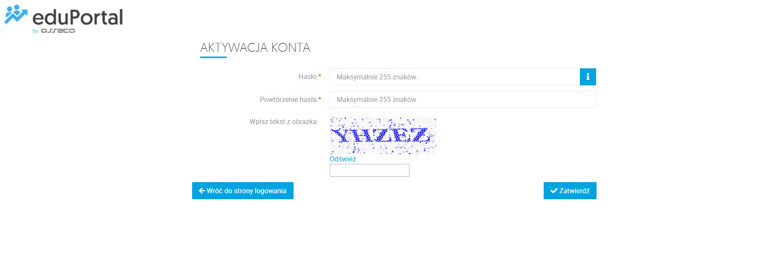
Po nadaniu hasła otrzymasz informację o aktywowanym koncie.
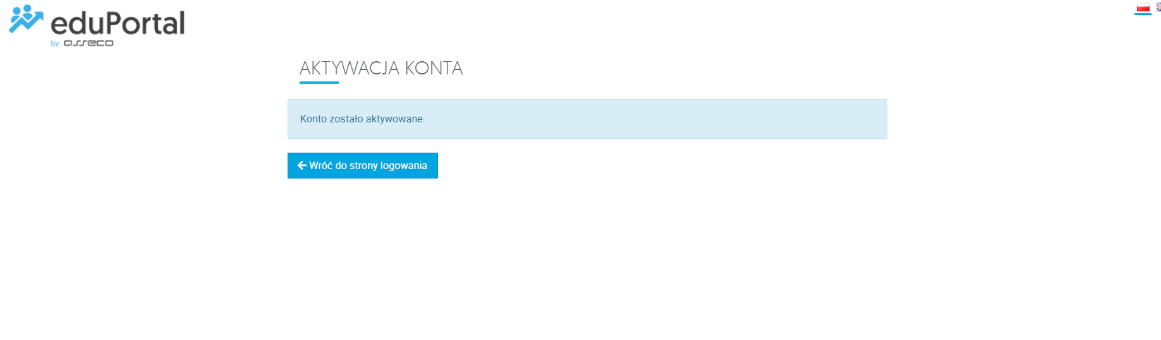
Wybierz przycisk „Wróć do strony logowania”.
Zostaniesz przeniesiony do strony logowania na której należy podać login (numer albumu) i ustawione w poprzednim kroku hasło.
Podczas logowania upewnij się, że zaznaczyłeś poprawną formę (logowanie lokalne) w przeciwnym razie otrzymasz komunikat „Błędny login lub hasło”.
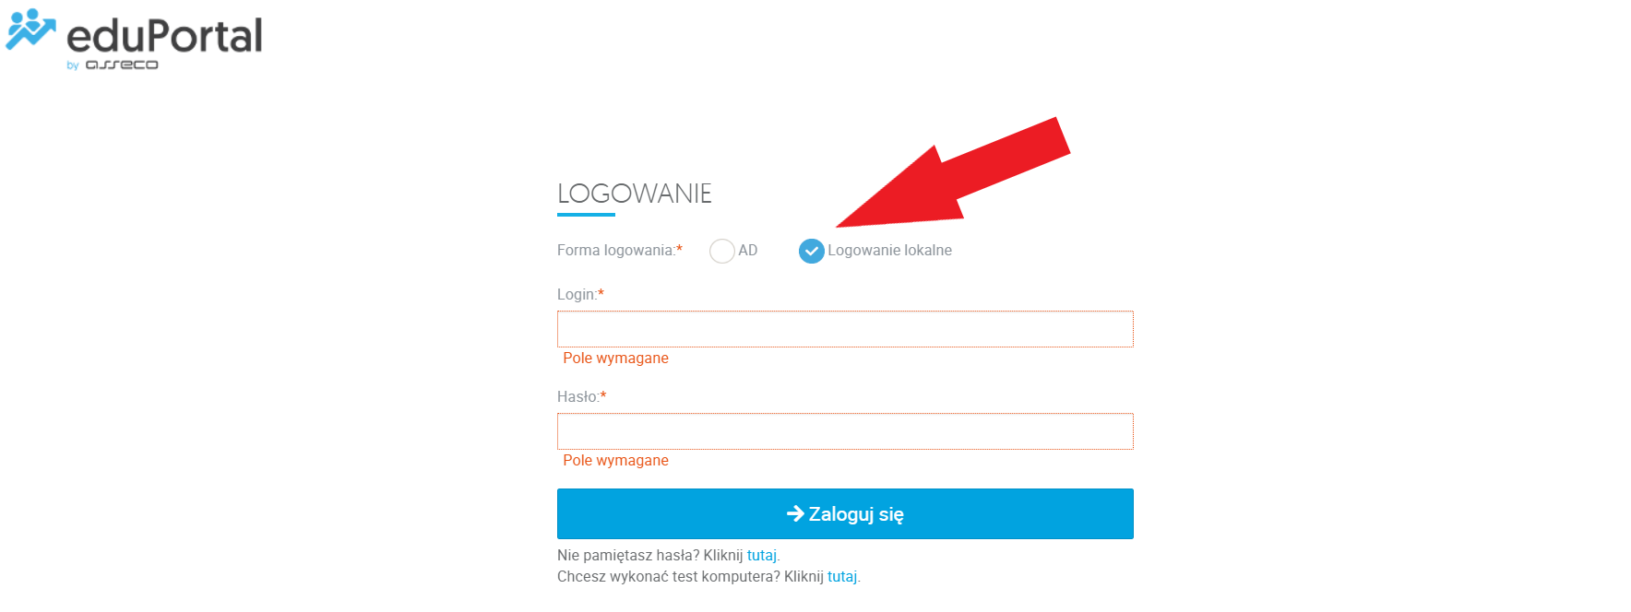
UWAGA! Numer albumu jest zawarty w mailu z linkiem aktywacyjnym w miejscu oznaczonym strzałką.
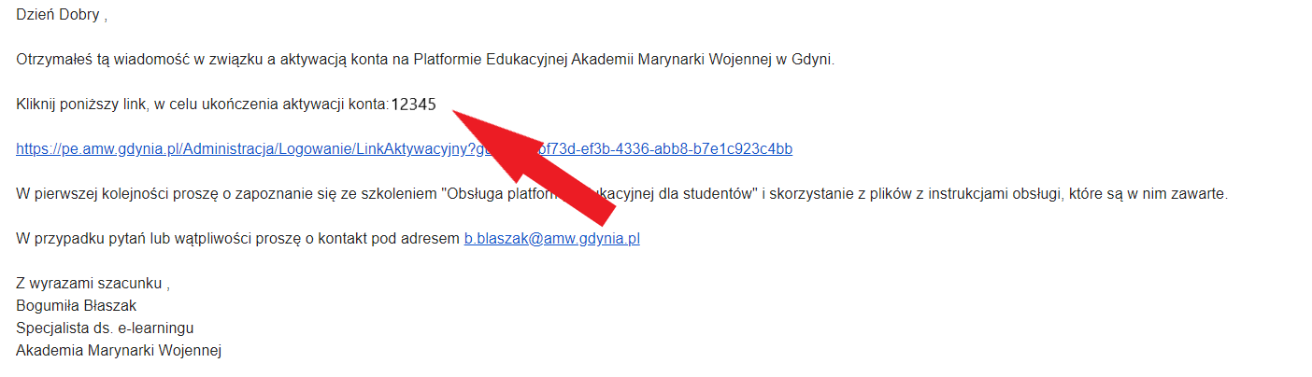

Powodzenia!

